**《除数是两位数的除法整理与复习（二）》学程拓展**

1. 李明9月14日从学校图书馆借了一本168页的故事书，从第二天开始阅读。

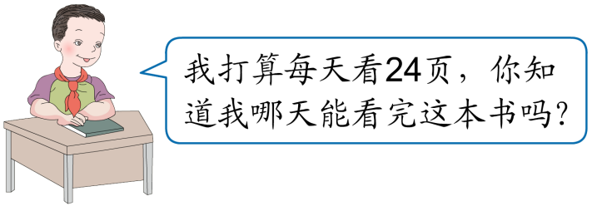

李明在（ ）月（ ）日看完这本书。

2. 填上适当的数，使得下面的除法正确。

